**Викторина**

***«Сундучок волшебных сказок»***

Ведущий 1: Итак, друзья, начнем программу,

Затей у нас большой запас.

А для кого они? Для вас.

Ведущий 2: Мы знаем, вы любите игры,

Песни, загадки и пляски.

Но нет ничего интересней,

Чем наши волшебные сказки.

Ведущий 1: А почему они волшебные?

Дети: Потому, что в сказках животные умеют разговаривать,

есть несуществующие герои: Кощей Бессмертный, Баба-Яга, леший,

происходят чудеса – лягушка превращается в царевну, братец Иванушка в козленочка, ведра сами ходят.

Ведущий1: Дорогие друзья, сейчас мы проведём викторину по волшебным сказкам. Участвуют две команды. Команда группы «Веснушки» и команда группы «Игрушечка».

**Конкурс 1**. “Ушки на макушке”

Команды слушают внимательно отрывки из сказок и определяют название.

Ведущий 1 - 1.Летела стрела и попала в болото.

А в том болоте поймал её кто-то.

Кто, распростившись с зеленою кожею

Сделался милой, красивой, пригожей. (Царевна-лягушка)

Ведущий 2 - 2.Нет ни речки, ни пруда.

Где воды напиться?

Очень вкусная вода

В ямке от копытца. (Сестрица Алёнушка и братец Иванушка)

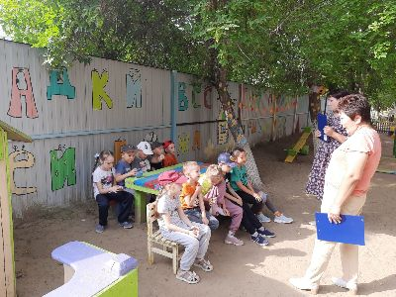

Ведущий 1 - 3.Отворили дверь козлята

И пропали все куда-то. (Волк и козлята)

Ведущий 2 - 4.На окошке он студился

Взял потом и укатился

На съедение лисе. (Колобок)

Что за чудо, что за диво

Едут сани без коней? (По-Щучьему велению)

Ведущий 1 - 5.Заигралась сестрица.

Унесли братишку птицы. (Гуси-лебеди)

Ведущий 2 - 6.Уплетая калачи,  
Ехал парень на печи.  
Прокатился по деревне  
И женился на царевне. (По щучьему велению)  
Ведущий 1 - 8.Вымолвил словечко – покатилась печка.  
Прямо из деревни к царю да царевне.  
И за что, не знаю, повезло лентяю. (По щучьему велению)

**Конкурс 2. Эстафета “Змей-Горыныч” (под музыку)**

Кому не знакомо это сказочное существо, у которого три головы, четыре лапы и два крыла! Давайте тоже сделаем Змея-Горыныча, это не сложно. Трое участников встают рядом, кладут руки на плечи друг другу.

По сигналу “Змей-Горыныч” начинает движение, причем участники, стоявшие по бокам, должны выполнять движения руками, напоминая движения крыльями.

Добежав до финиша, тройка разворачивается, возвращается и передает эстафету следующим участникам.

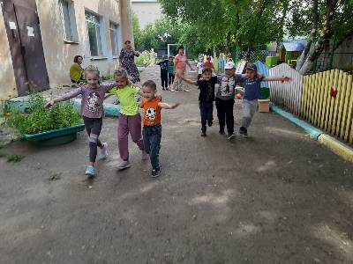

**Конкурс 3  «Сказочные фразы»**  
Вот сундучок " Волшебных сказок", но он закрыт на замок. Ребята, вы хотите узнать, что там? В нем волшебные слова из сказок. (в сундучке лежат листочки, на которых написаны фразы). Вам, ребята, нужно угадать название сказки.

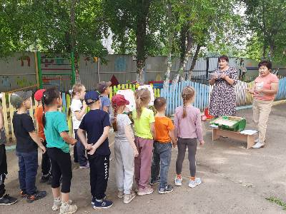

Команда " Игрушечка"  
- По щучьему веленью, по моему хотенью. ( Емеля. Русская народная сказка " По щучьему веленью")  
  
Команда "Веснушки"  
- Сивка-бурка, вещий каурка! Стань передо мной, как лист перед травой!

(Иванушка - дурачок. Русская народная сказка "Сивка - бурка")  
  
Команда " Игрушечка"  
«Избушка, избушка! Стань по-старому. Как мать поставила, - ко мне передом, а к лесу задом».  
(Сказка «Царевна – лягушка)  
.  
Команда " Веснушки"  
- Несёт меня лиса…(за дальние леса, за быстрые реки, за высокие горы). (Петушок и лиса)

**Конкурс 4. Эстафета “Полёт Бабы-Яги” (под музыку)**

– В сказках непременными атрибутами Бабы-Яги были метла и ступа. В эстафете в качестве метлы – гимнастическая палка. Участник «садится» на палку, как на коня, и в таком положении проходит всю дистанцию и передает “метлу” следующему.

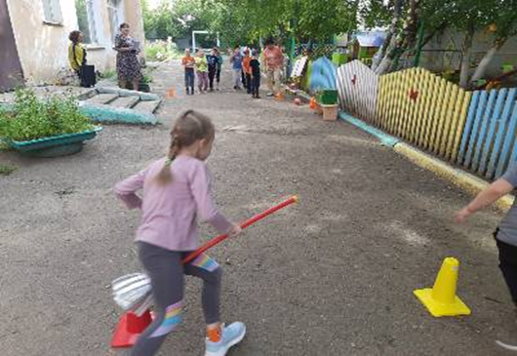

**Конкурс 5  “Вопрос-ответ”**

Ведущий задаёт вопрос участникам команды. Если члены команды не знают ответ, помогают участники другой команды.

Ведущий 1 – Какой первый приказ был у царя в сказке «Царевна-лягушка»?   
(испечь каравай хлеба)

Ведущий 2 - На каком дереве хранился сундук, в котором была смерть Кощея?   
(дуб)  
Ведущий 1 - Почему Василиса Премудрая покинула Ивана-царевича?   
(Иван сжег лягушачью кожу)  
Ведущий 2 - Сколько дней искал Иван-царевич свою стрелу?   
(Три дня )  
Ведущий 1 - В какой сказке отец бросил дочку зимой в лесу?   
(Морозко)

Ведущий 2 - Что спросил Морозко у девушки в первый раз?   
(Тепло ли тебе, девица?)  
Ведущий 1 - Куда отправился доктор Айболит по телеграмме? (в Африку)

Ведущий 2 - Как звали собаку в сказке «Золотой ключик или Приключение Буратино»? (Артемон)

Ведущий 1 - Из чего сварил кашу хитрый солдат? (Из топора)

Ведущий 2 - На чём разъезжал Емеля в сказке «По щучьему велению»? (На печке)

Ведущий 1 - Самый знаменитый житель Цветочного города. (Незнайка)

Ведущий 2 - Кому несла Красная Шапочка пирожки и горшочек масла? (Бабушке)

Ведущий 1 - Как звали девочку, путешествующую по Стране чудес и Зазеркалью? (Алиса)

Ведущий 2 - Что купила Муха-цокотуха на базаре? (Самовар)

Ведущий 1 - Какая избушка была у лисы в сказке «Заюшкина избушка»? (Ледяная)

Ведущий 2 - Кто поймал золотую рыбку? (Старик)

Ведущий 1 - Как звали маленькую девочку, которая родилась и жила в цветке? (Дюймовочка)

Ведущий 2 - Из чего была сделана карета, в которой Золушка отправилась на бал? (Из тыквы)

**Конкурс 6 «В сказке по порядку»**

Представитель каждой команды берет у ведущего маску сказочного героя. Нужно команде построиться по порядку появления героев в сказках «Репка» и «Колобок»

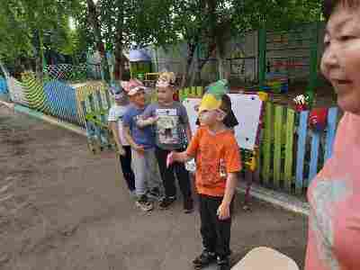 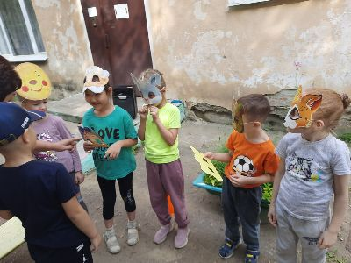  
  
 **Конкурс 7 «Кто дал полезный совет?»**

1. Не открывай двери незнакомым людям. (Семеро козлят)

2. Чисти зубы, мой руки, принимай регулярно душ. (Мойдодыр)

3. Покушал, вымой за собой посуду. (Федора)

4. Не ходи по лесу один. (Красная Шапочка)

5. Помогай друзьям в трудных ситуациях. (Репка и Аленушка из сказки «Гуси лебеди»)

8. Пей только чистую воду. (Братец Иванушка)

10. Хорошо учись. (Буратино)

12. Не ешь много сладкого. (Винни Пух)

**Конкурс 8 «Сколько?» (столы, цифры)**

Вам необходимо послушать внимательно вопрос, ответ показать цифрой.

1. Сколько сказочных героев тянуло репку? (Шесть)

2. Сколько месяцев сидело у новогоднего костра? (Двенадцать)

3. Сколько животных шло в Бремен, чтобы стать музыкантами? (Четверо)

5. Сколько козлят похитил волк? (Шесть)

8. Сколько золотых монет Карабас Барабас дал Буратино? (Пять)

9 Сколько домиков разрушил волк в сказке три поросенка? (два)

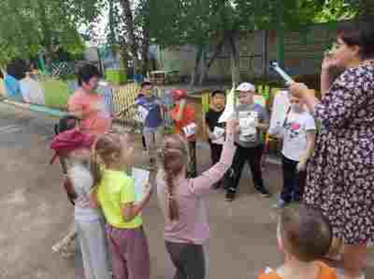

**Конкурс 9 “Юный художник”**

– Мы убедились, что сказки вы знаете. А умеете ли вы рисовать героев ваших любимых сказок? Кого вы будете рисовать, узнаете из загадки:

На сметане мешан, на окошке стужён

Круглый бок, румяный бок

Покатился …….. (колобок)

– Правильно, вы будете рисовать Колобка. Но рисовать будете всей командой. Послушайте как. Команды строятся в 2 колонны. Первый участник бежит и рисует голову, 2 участник – одну ножку, 3 участник – другую ножку, 4 участник – одну ручку, 5 участник – другую ручку, 6 участник – глазки, 7 участник – ротик, 8 участник – дорожку, по которой бежит колобок.

(Листки для рисования прикрепляют на доске, а первые участники команд получают по фломастеру.)

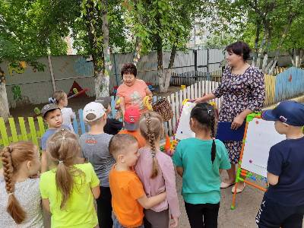

Ведущий 1 - В мире много сказок,   
Грустных и смешных,   
И прожить на свете,   
Нам нельзя без них.

(Подведение итогов викторины и награждение команд)

Ведущий 2 - Вот закончилась игра,

Расходиться нам пора.